ΑΝΑ-ΠΑΡΑΣΤΑΣΕΙΣ
Επιλεγμένες διαδικτυακές προβολές
από το Φεστιβάλ Αθηνών & Επιδαύρου
Στο πλαίσιο του προγράμματος του Υπουργείου Πολιτισμού και Αθλητισμού
«Μένουμε σπίτι με τον Πολιτισμό»

Το Φεστιβάλ Αθηνών & Επιδαύρου, που συμπληρώνει φέτος 65 χρόνια συνεχούς λειτουργίας, έχει πλουτίσει τα καλοκαίρια μας με πολλές εξαιρετικές παραστάσεις και συναυλίες. Αρκετές από αυτές είναι βιντεοσκοπημένες, για λόγους αρχειακούς, συγκροτώντας ένα σύνολο πολύτιμο που, ωστόσο, το μεγαλύτερο μέρος του δεν είναι ψηφιοποιημένο και έτσι δεν είναι δυνατή η διάθεση στο κοινό ολόκληρου του περιεχομένου του.
Ανατρέχοντας σε αυτό το πλούσιο οπτικοακουστικό υλικό του παρελθόντος, το Φεστιβάλ ανταποκρίνεται στην πρωτοβουλία του Υπουργείου Πολιτισμού «Μένουμε σπίτι με τον Πολιτισμό», προβάλλοντας διαδικτυακά ορισμένες από τις παραστάσεις και τις συναυλίες που άφησαν ισχυρό αποτύπωμα στο Φεστιβάλ Αθηνών & Επιδαύρου τα τελευταία χρόνια, και των οποίων η βιντεοσκόπηση έγινε σε μορφή που επιτρέπει την αναμετάδοσή τους. Είναι πεποίθησή μας ότι η προβολή βιντεοσκοπημένων αρχειακών παραστάσεων δεν είναι δυνατόν να αντικαταστήσει τη ζωντανή εμπειρία του παραστασιακού γεγονότος. Ωστόσο, με την κίνηση αυτή, μένουμε σε επαφή με το κοινό μας, καθώς μοιραζόμαστε ορισμένες μοναδικές στιγμές από τη μακρόχρονη πορεία του Φεστιβάλ Αθηνών & Επιδαύρου.
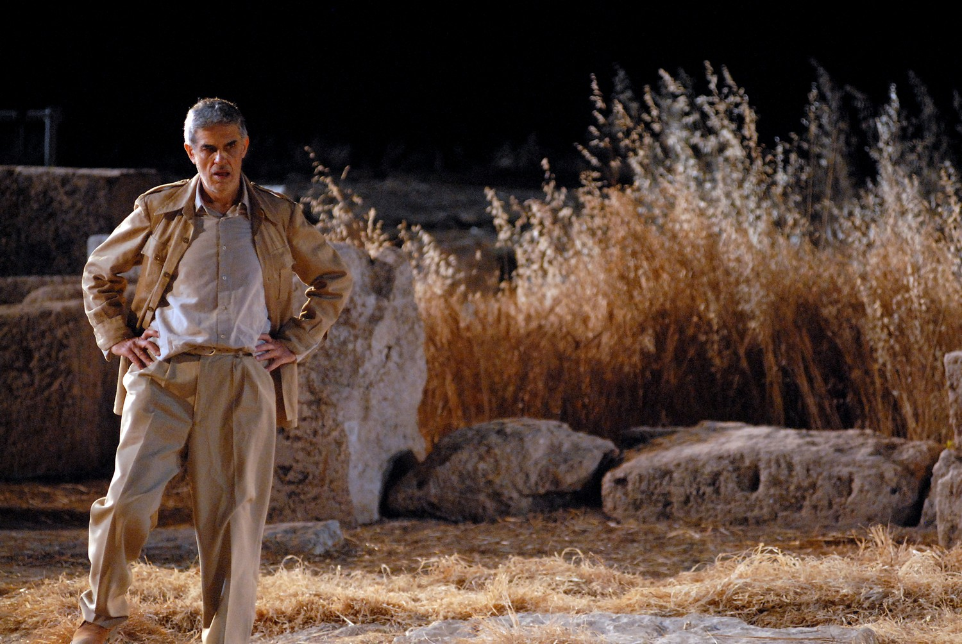
Εγκαινιάζουμε την πρωτοβουλία αυτή με την περίφημη παράσταση της Αντιγόνης του Σοφοκλή που σκηνοθέτησε ο Λευτέρης Βογιατζής στο Αρχαίο Θέατρο της Επιδαύρου. Η υποδοχή της, το 2006, ήταν τόσο θερμή ώστε, κατ’ εξαίρεση για τα δεδομένα του Φεστιβάλ, επαναλήφθηκε και την επόμενη χρονιά, ανοίγοντας το Φεστιβάλ Επιδαύρου 2007. Αυτήν τη δεύτερη εκδοχή της παράστασης θα μπορέσετε να παρακολουθήσετε διαδικτυακά από το κανάλι μας στο YouTube, το Σάββατο 25 Απριλίου, από τις 19:00, και για 24 ώρες.
Θα ακολουθήσει, σταδιακά, η προβολή και άλλων παραστάσεων του Φεστιβάλ Αθηνών & Επιδαύρου. Θα σας κρατάμε ενήμερους μέσω της ιστοσελίδας και των μέσων κοινωνικής δικτύωσης του Φεστιβάλ.
Καλή θέαση!
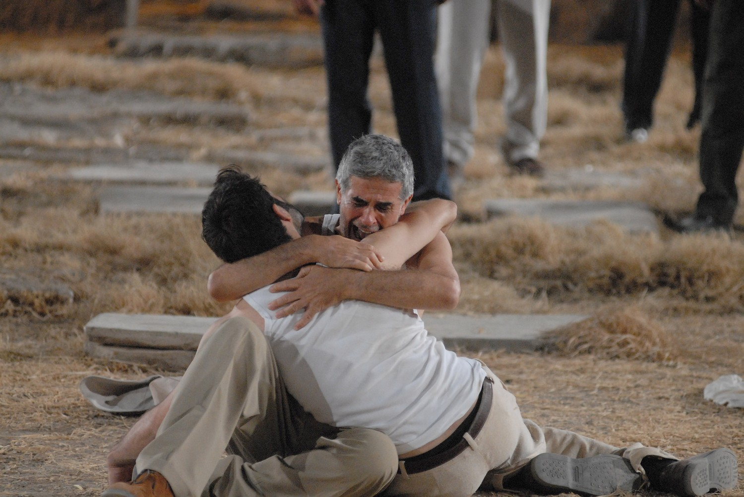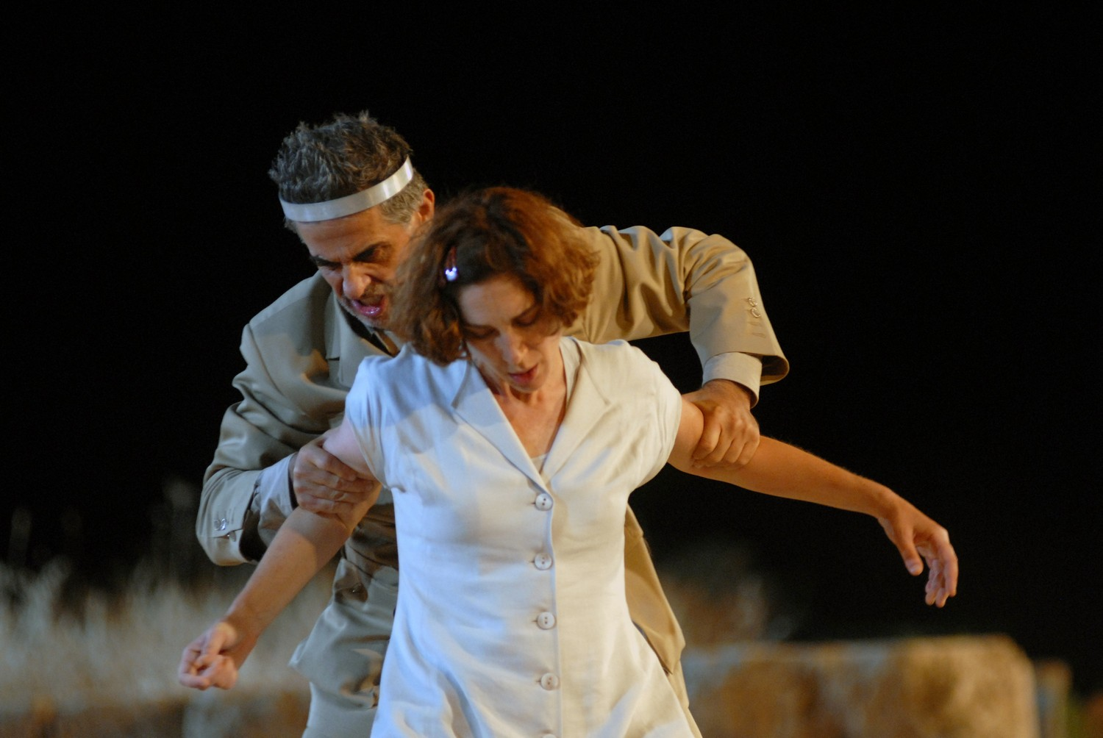

∗
Σημείωμα της Καλλιτεχνικής Διευθύντριας
Το ζωντανό Θέατρο, η Μουσική, ο Χορός δεν κινδυνεύουν από αυτές τις βραχύβιες λύσεις ανάγκης για τις διψασμένες μας ψυχές. Σας προσφέρουμε ορισμένες ξεχωριστές στιγμές από την Ιστορία μας, με την ελπίδα να ανταμώσουμε σύντομα στα Θέατρά μας.
Η αρχή γίνεται με την Αντιγόνη του Σοφοκλή, σε σκηνοθεσία του αείμνηστου Λευτέρη Βογιατζή, μια παράσταση με την οποία έχω βαθύ προσωπικό δεσμό. Εργάστηκα στην εξάμηνη προετοιμασία της, το 2006, και την είδα να γεννιέται από την πρώτη-πρώτη συντακτική ανάλυση του αρχαίου κειμένου, άγουρη εγώ, να ξαναβουτάω στα Αρχαία του Λυκείου, μέχρι το αποθεωτικό χειροκρότημα στην Επίδαυρο. Μια εμπειρία ζωής, που με καθόρισε. Μια παράσταση χαραγμένη στη μνήμη όσων την παρακολούθησαν. Ελπίζουμε να απολαύσετε την απεικόνισή της, έτσι όπως ταξίδεψε στον Χρόνο, για να (ξανα)γευτείτε την πραγματικά σπάνια αύρα της. Ένα ανοιξιάτικο δώρο από όλους εμάς εδώ, στο Φεστιβάλ Αθηνών & Επιδαύρου.
Πίσω από κάθε έργο υπάρχει ο μόχθος πολλών ανθρώπων. Ευχαριστούμε από καρδιάς όλους τους καλλιτέχνες που έδωσαν την άδεια να προβληθούν τα έργα τους.
Κατερίνα Ευαγγελάτου
∗
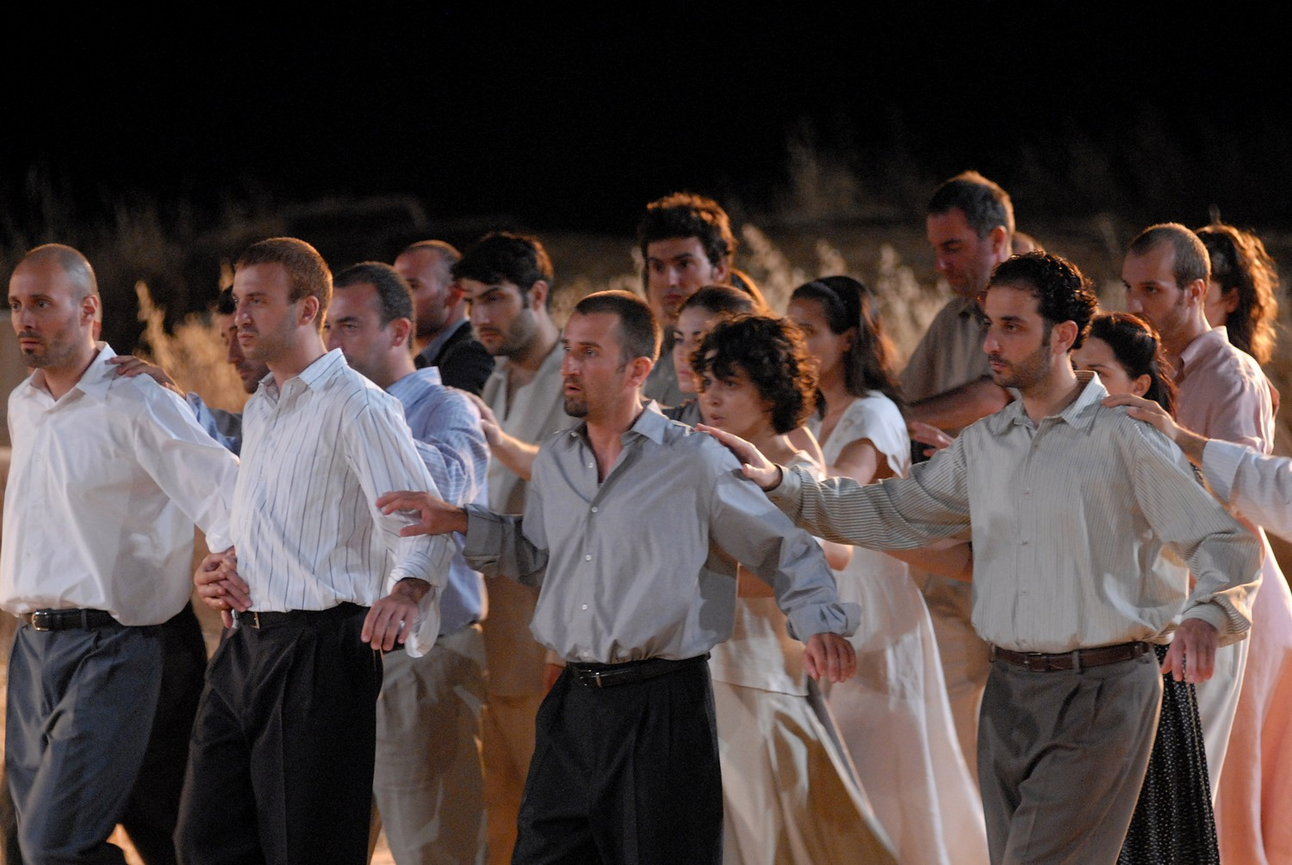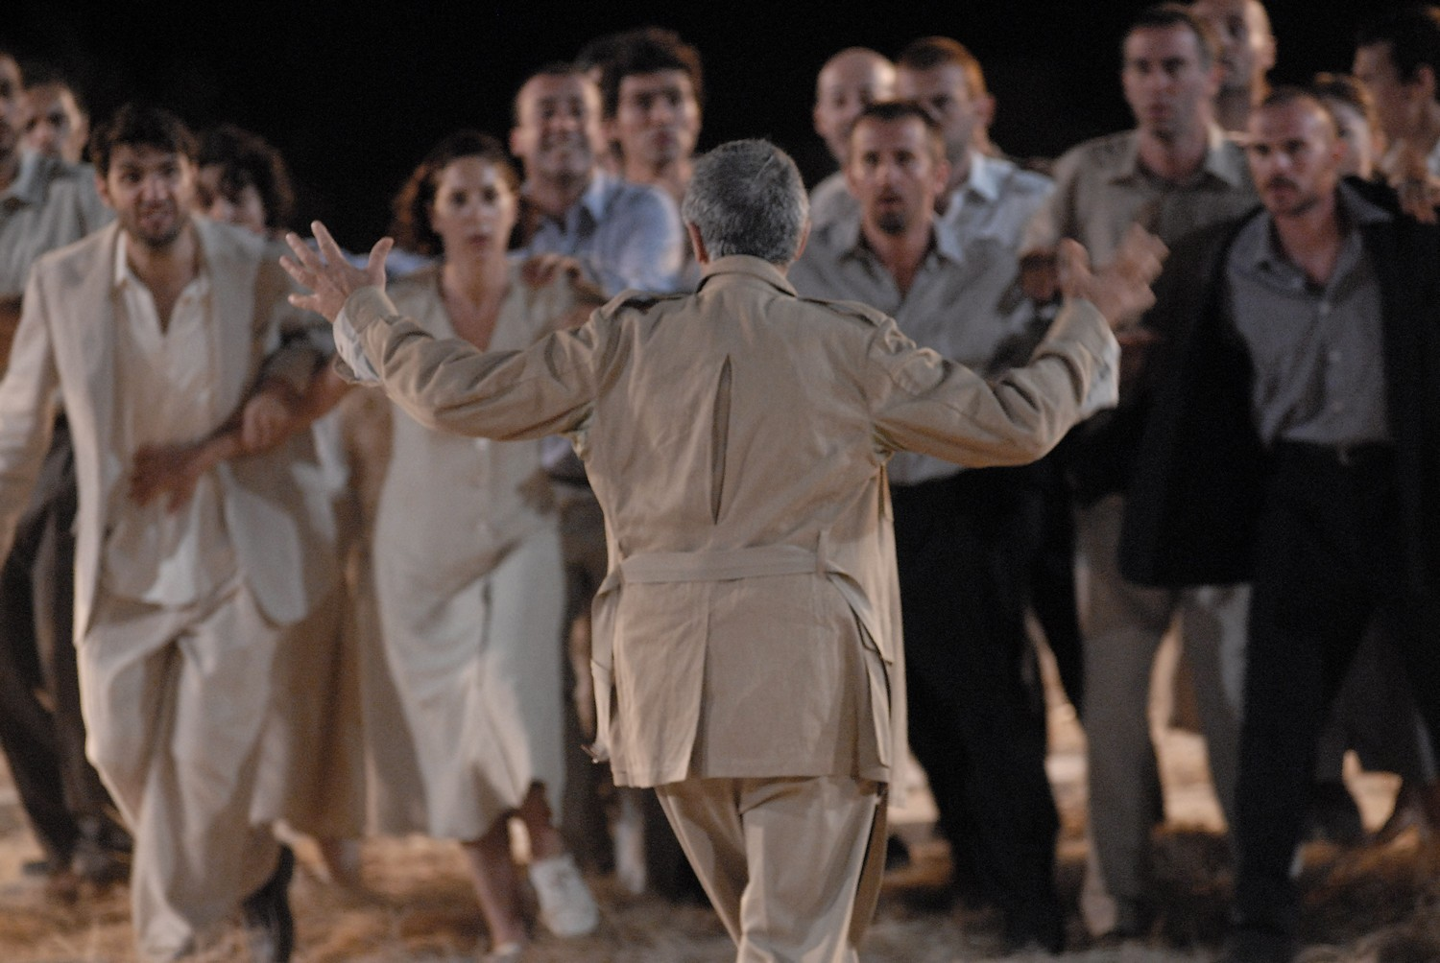

Σημειώνουμε ότι οι βιντεοσκοπήσεις έχουν γίνει με στόχο την τεκμηρίωση της ιστορίας
του Φεστιβάλ και όχι την αναπαραγωγή τους για το κοινό.
Ζητούμε την κατανόηση των θεατών για τις τυχόν τεχνικές ατέλειες.

Έναρξη 25/4/2020 > 19:00, Διάρκεια 24 ώρες
YouTube: Greek Festival
Φεστιβάλ Επιδαύρου 2007
Αντιγόνη του Σοφοκλή

Μετάφραση Νίκος Παναγιωτόπουλος • Σκηνοθεσία Λευτέρης Βογιατζής • Σκηνικά - Κοστούμια Χλόη Ομπολένσκι • Φωνητική αγωγή, σύνθεση και οργάνωση μουσικών θεμάτων Σπύρος Σακκάς • Κίνηση Ερμής Μαλκότσης • Φωτισμοί Λευτέρης Παυλόπουλος • Βοηθοί σκηνοθέτη Βίκυ Γεωργιάδου, Βαγγέλης Ζλατίντσης • Βοηθοί σκηνογράφου Malika Chaveau, Σοφία Κατσουλιέρη • Κατασκευή σκηνικού Βασίλης Σακκής • Ράψιμο κοστουμιών Παναγιώτα Τσοπανάκη • Χειρισμός φωτισμού Παναγιώτης Ψύχας • Βοηθός φωτιστή Νίκος Βλασόπουλος • Φροντιστής Χρήστος Μαύρος • Οργάνωση παραγωγής Βαρβάρα Λαζαρίδου

Διανομή Αμαλία Μουτούση (Αντιγόνη), Εύη Σαουλίδου (Ισμήνη), Λευτέρης Βογιατζής (Κρέοντας), Δημήτρης Ήμελλος (Φύλακας), Νίκος Κουρής (Αίμονας), Αγλαΐα Παππά (Τειρεσίας), Αλεξία Καλτσίκη (Άγγελος), Νικόλας Παπαγιάννης (Ευρυδίκη), Ρηνιώ Κυριαζή (Εξάγγελος) • Χορός Δημήτρης Αγαρτζίδης, Θανάσης Βλαβιανός, Λευτέρης Βογιατζής, Κωνσταντίνος Γιαννακόπουλος, Θανάσης Δόβρης, Δημήτρης Ήμελλος, Αλεξία Καλτσίκη, Γιάννης Κλίνης, Παναγιώτης Κλίνης, Κωστής Κορωναίος, Νίκος Κουρής, Ρηνιώ Κυριαζή, Βέρα Λάρδη, Στράτος Μενούτης, Αμαλία Μουτούση, Νικόλας Παπαγιάννης, Αγλαΐα Παππά, Απόστολος Πελεκάνος, Εύη Σαουλίδου, Δημήτρης Σδρόλιας, Αμαλία Τσεκούρα, Μενέλαος Χαζαράκης, Θανάσης Χαλκιάς, Χάρης Χαραλάμπους

Οι φωτογραφίες είναι της Εύης Φυλακτού.
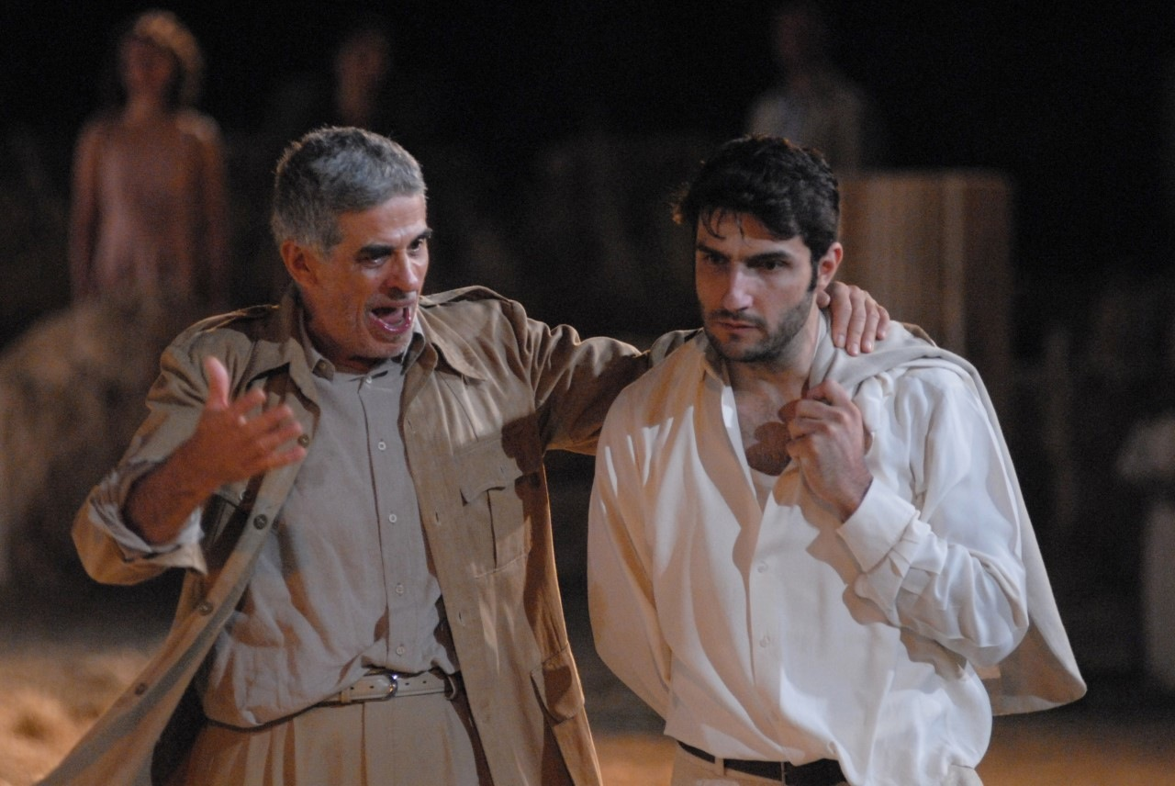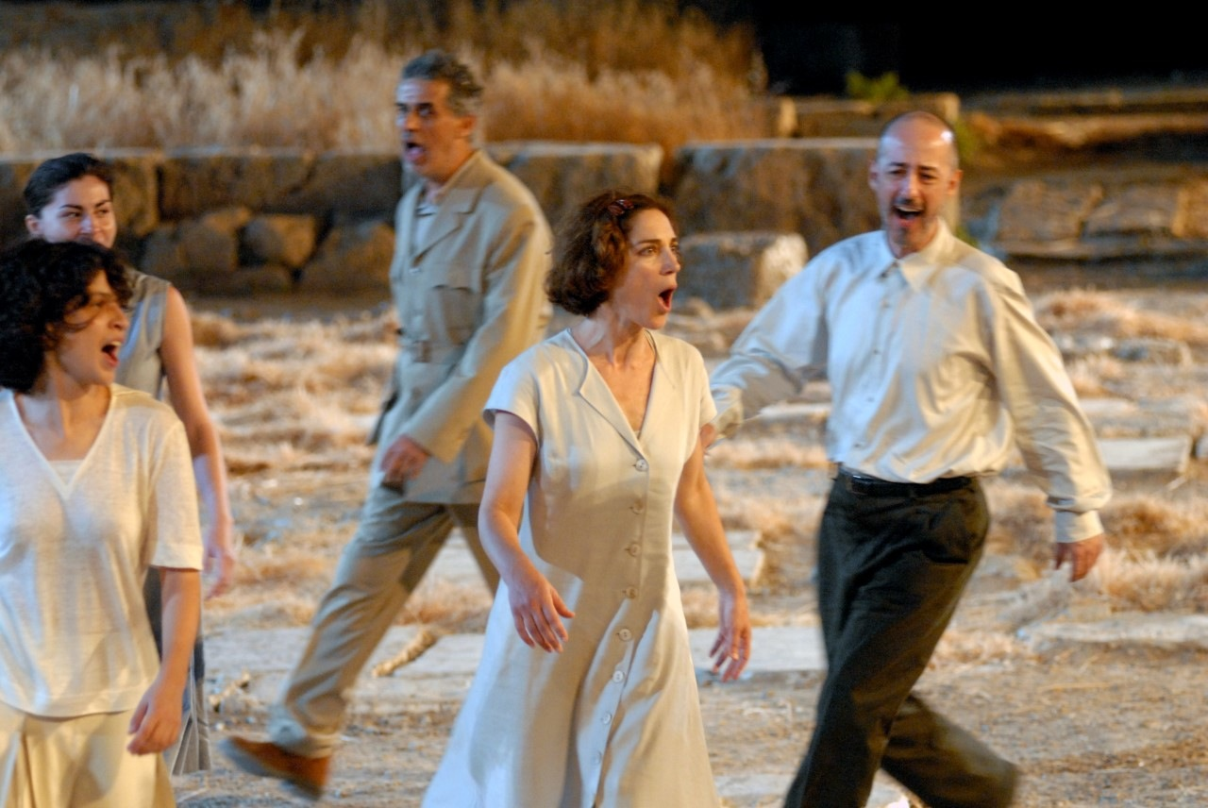

Παρακολουθήστε τις δράσεις του Φεστιβάλ Αθηνών & Επιδαύρου:
Website www.greekfestival.gr
YouTube Greek Festival
Facebook AthensAndEpidaurusFestivalGr
Instagram athensandepidaurusfestival

